METSÄJÄNIS vs. RUSAKKO tosi pitkät korvat
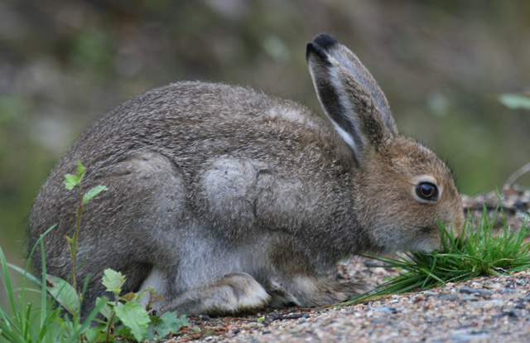
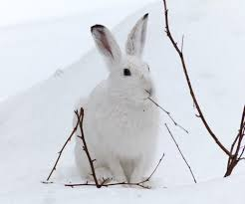
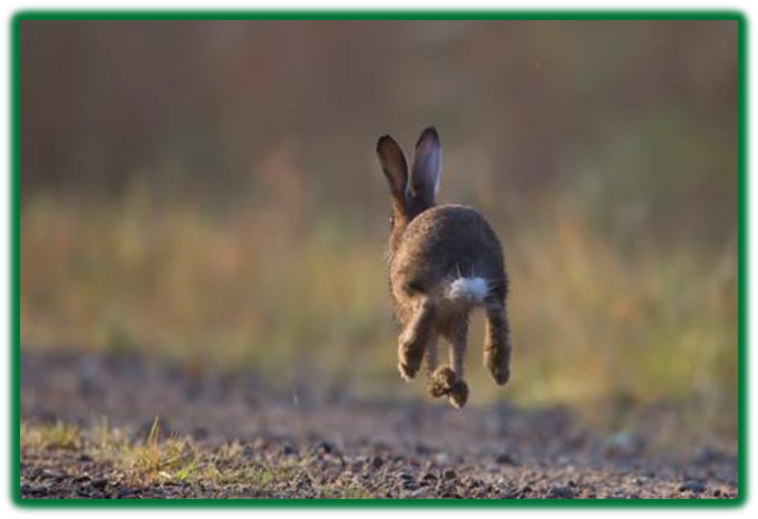
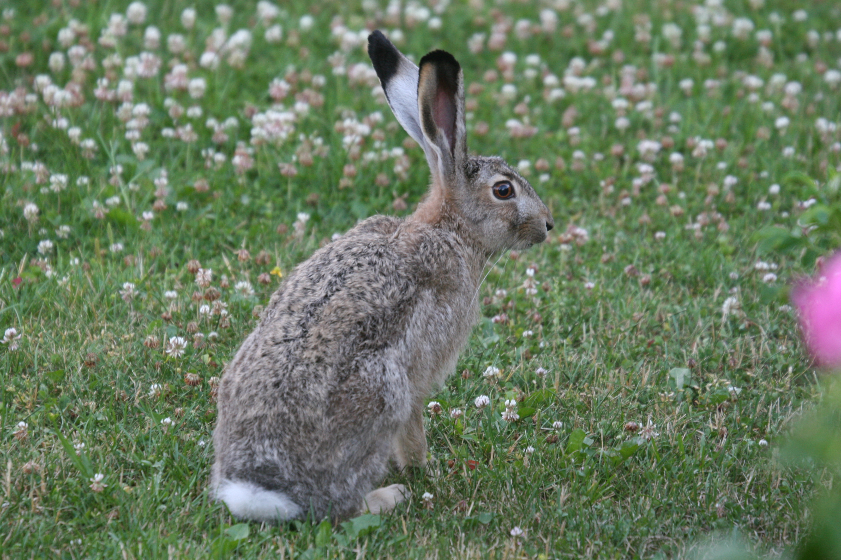
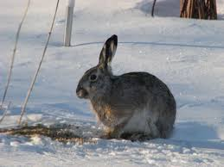
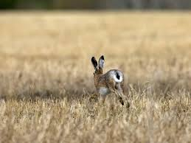
Metsäjänis ja rusakko ovat lähisukulaisia. Joskus ne jopa risteytyvät (saavat keskenään
poikasia). Ne käyttävät samaa ravintoa - ovat siis ravintokilpailijoita. Kumpi pärjää paremmin
Suomen luonnossa?

Kesällä sekä metsäjänis että rusakko ovat samanvärisiä - tasapeli.

Talvella metsäjänis vaihtaa valkean turkin, rusakko pysyy ruskeana - jänis johtaa 1-0...vai
johtaako? Entäs jos talvella ei ole lunta? Pedot, jotka syövät jäniksiä (esim.kettu), huomaavat sen silloin helposti. Silloin piste menee rusakolle.
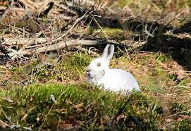
Metsäjäniksellä on myös käpälät, jotka toimivat kuten lumikengät.
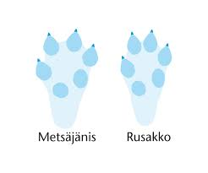
Sanotaan, että jäniksellä on lumijalka. Rusakolla ei tällaisia ole eikä
se pärjää kovin hyvin syvässä lumessa.

Ennuste: vähälumiset talvet uhkaavat hävittää
metsäjänikset Etelä-Suomesta. Keski- ja Pohjois-Suomessa
metsäjänis pärjää rusakkoa paremmin.

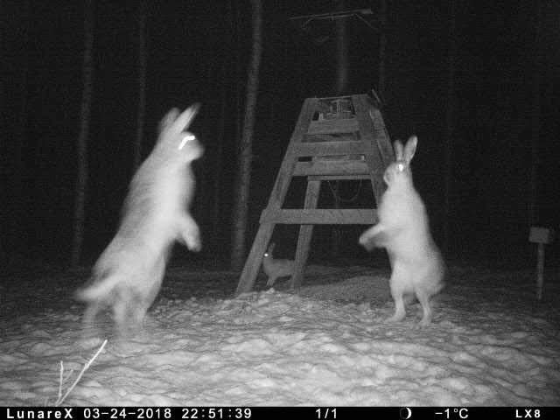
Erotat metsäjäniksen ja rusakon kesällä helposti, jos näet ne takaapäin. Rusakon hännässä
on musta raita, jota metsäjäniksen hännässä ei ole. Rusakon korvat ovat myös pidemmät.

Voit auttaa varsinkin rusakkoa selviämään talvesta ruokkimalla niitä esim.porkkanoilla tai omenoilla. Ne syövät myös viljaa. Myös metsäjänikset saattavat tulla samoille ruokintapaikoille.

Kevättalvella koiraat ovat ruoan lisäksi kiinnostuneita myös naaraista. Välillä saattaa mennä tappeluksi.
Nisäkkäät tarvitsevat suolaa. Siksi ruokintapaikalla on suolakivi, jota ne nuolevat

